Приложение №2
к договору№_____________________
об осуществлении технологического
присоединения к электрическим сетям

Технические условия
для присоединения к электрическим сетям

- Объект технологического присоединения:
  - Максимальная мощность: _____ кВт;
  - Уровень напряжения _____В;
  - Категория нагрузки: третья.

- Требования к электрическому комплексу, выполнения нового строительства и реконструкции¹:
  - ВРУ-0,4 (кВ) жилого дома запитать либо кабелем в земле, либо проводом СИП по воздуху, с изоляторов ближайшей опоры. Марку, сечение и трассу прокладки кабеля определить проектом.
  - При использовании СИП-4 максимальная длина пролёта 25м. В случае превышения использовать СИП-2.
  - Обязательна установка на столб ограничителя перенапряжений ОПН (для защиты от коммутационных и грозовых перенапряжений) на абонентское ответвление. Подбор характеристик ОПН производить в соответствии с техническим циркуляром³ №30 от 2012г.

- Требования к электроустановке Заявителя:
  - Шкаф вводно-распределительный
    - Установить шкаф ВР со степенью климатической защиты не менее IP54.
    - Обеспечить беспрепятственный доступ персонала обслуживающей организации к шкафу в любое время (расположить на внешней стене дома или отдельном столбике по границе участка).
    - Высота установки шкафа ВР 1.8м от уровня финишного покрытия.

  - Вводной автоматический выключатель
    - На вводе перед счётчиком необходимо установить автоматический выключатель категории С с номинальным током соответственно выделенной мощности указанной в договоре. Максимальная отключаемая способность не ниже 6кА.
    - После вводного автомата рекомендуется установить реле противопожарное УЗМ 50МД.

  - УЗИП
    - Установить устройство защиты от импульсных перенапряжений класса I+II до прибора учёта после вводного автомата согласно пункту ПУЭ 7.1.22⁴.

  - Заземление
    - Смонтировать рабочий контур защитного заземления для щита и узип, согласно пунктам ПУЭ 1.7⁵.
    - Сопротивление защитного контура заземления рассчитывается согласно ГОСТ 12.1.030-81⁶.
    - При питании от ВЛ, в соответствии с указаниями п. 1.7.59⁷ ПУЭ седьмого издания и п. 531.2.3 МЭК 60364-5-53⁸ (российский аналог ГОСТ Р 50571-5-53 готовится к выпуску), следует использовать систему защитного заземления TN-C-S.
    - Параметры повторного зануления ВЛИ выбираются в соответствии с указаниями п. 2 технического циркуляра № 31/2012⁹.

  - Прибор учёта электроэнергии
    - Коммерческий учёт необходимо выполнить электронным счётчиком класса точности не ниже 1.0.
    - Прибор выбирается в зависимости от выделенной мощности (до 12 кВт включительно¹⁰, более 12 кВт¹¹).

  - Защита от токов утечки и повреждения внутренних линий
    - После прибора учёта предусмотреть установку автомата дифференциальной защиты соответственно указанной в договоре максимальной мощности присоединяемых энергопринимающих устройств заявителя с током утечки не выше 300мА.

- Дополнительные условия:
  - Точку присоединения согласовать с обслуживающей организацией ВЛ.
  - Заявитель, после выполнения электромонтажных работ, предъявляет ООО «Вольха» электроустановку к осмотру.
  - Включение на постоянное электроснабжение возможно после подписания Акта разграничения балансовой принадлежности и эксплуатационной ответственности и заключения договора энергоснабжения с СНТ «Ключи-4 Восточные».

- Срок действия Технических условий:
  - Настоящие технические условия вступают в силу с момента подписания соответствующего договора между СНТ «Ключи-4 Восточные» и Заявителем.
  - Срок действия настоящих технических условий два года.
  - По истечении срока действия данных технических условий, а также при реконструкции электроустановок или изменений условий заявки. Заявитель обязан получить новые технические условия.

¹Схема размещения ВРУ-0,4

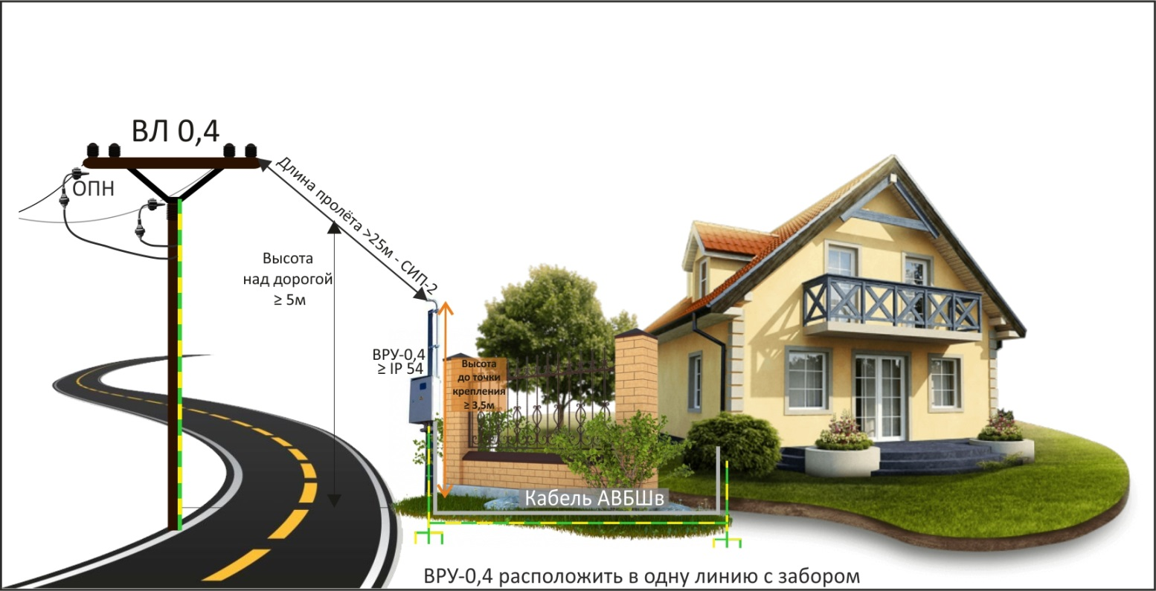

Расположение электрооборудования в ВРУ - 0,4
при заземлении по схеме ТТ
Однофазное подключение Трёхфазное подключение
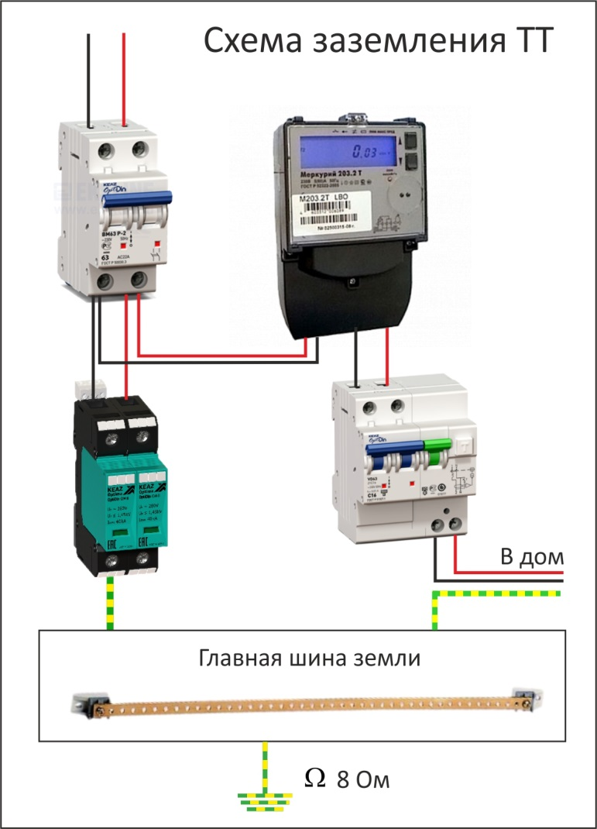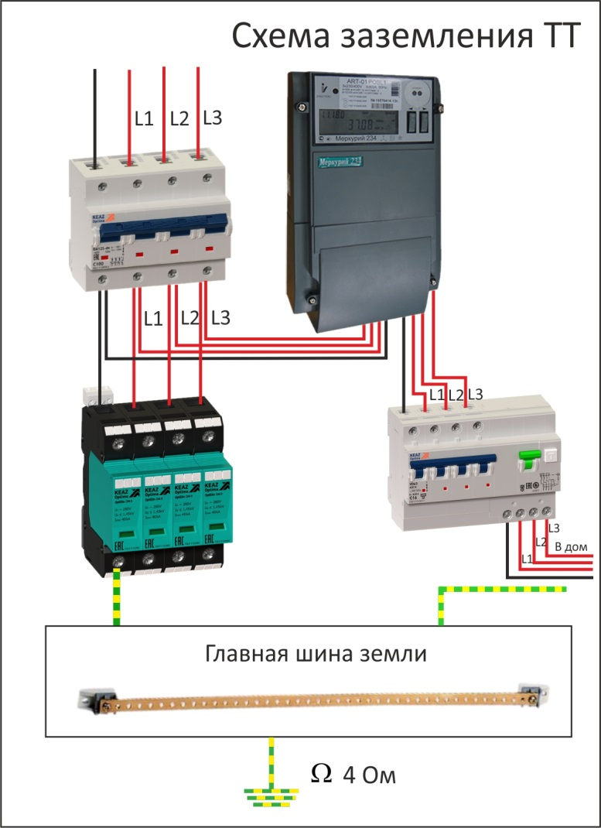

Расположение электрооборудования в ВРУ - 0,4
при заземлении по схеме TN-C-S

Однофазное подключение Трёхфазное подключение
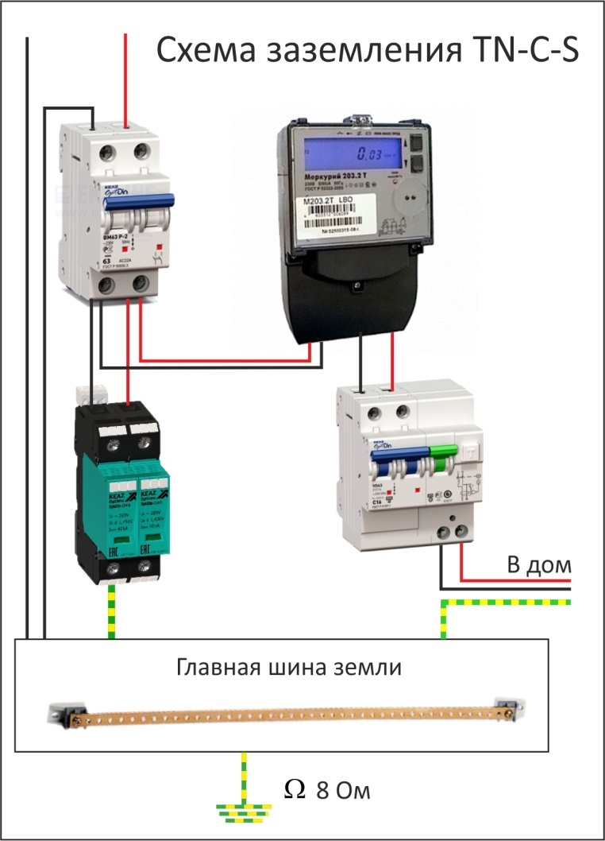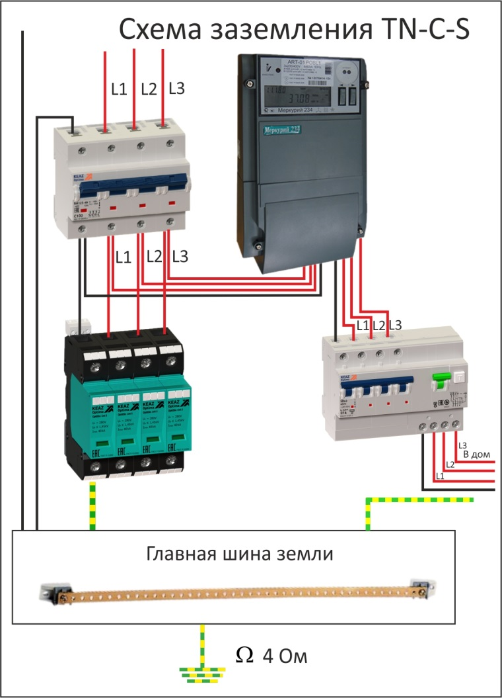

² Возможные варианты ОПН:
- Для подключений до 12кВт включительно – LVA-450-4
- Для подключений свыше 12кВт – LVA-260-4
³ ТЕХНИЧЕСКИЙ ЦИРКУЛЯР № 30/2012 г. Москва 2012г.

АССОЦИАЦИЯ «РОСЭЛЕКТРОМОНТАЖ»

О ВЫПОЛНЕНИИ МОЛНИЕЗАЩИТЫ И ЗАЗЕМЛЕНИЯ ВЛ И ВЛИ ДО 1 кВ

Вопросы защиты от грозовых перенапряжений ВЛ и ВЛИ в действующих нормативных документах отражены неудовлетворительно, что вызывает массу вопросов при строительстве указанных объектов.

Под ВЛ согласно указаниям главы 2.4 ПУЭ шестого издания понималась воздушная линия, выполненная неизолированными проводами. Согласно указаниям главы 2.4 ПУЭ седьмого издания под ВЛ понимают воздушную линию, выполненную изолированными или неизолированными проводами. Под ВЛИ согласно указаниям главы 2.4 ПУЭ седьмого издания понимают линии с применением самонесущих изолированных проводов (СИП).

Во всех действующих нормативных документах указано, что функцию защиты от атмосферных перенапряжений выполняет заземление. Данное утверждение в принципе противоречит физической сущности явления. Заземление само по себе не может выполнить защиту. Его функция – принять ток разряда специального устройства защиты от перенапряжений. А вот установка таких устройств в указаниях ПУЭ шестого издания предусмотрена не как обязательная мера, а в ограниченных случаях, а именно для особо ответственных потребителей и для концевых опор, имеющих ответвления к вводам (пункт 2.4.26).

Объектом защиты для ВЛ, выполненных неизолированными проводами, являются электроустановки потребителя (защита от повреждения изоляции). Сами провода, не имеющие изоляции, объектом защиты не являлись. С появлением изолированных проводов и СИП встал вопрос и о защите изоляции самих проводов. Очевидно, что распространять нормы по молниезащите для ВЛ с неизолированными проводами на ВЛ с изолированными проводами и на ВЛИ неправомерно.

Рассмотрение нормативных документов в историческом развитии показывает, что на ВЛ, построенных после 1956 года, защита от перенапряжений практически не выполнялась. Статистика пожаров в индивидуальных жилых домах говорит сама за себя. Тяжёлых последствий, связанных с повреждением электрооборудования потребителей, было бы на порядок больше, если бы в установках присутствовал РЕ проводник. Отсутствие защитного заземления на объектах жилищного строительства в определенной степени снижало вероятность повреждения изоляции.

В главе 2.4 ПУЭ седьмого издания, где, как указывалось выше, появился новый объект защиты, а именно сами изолированные провода линии, исчезло даже упоминание о необходимости установки разрядников.

В то же время в Правилах устройства воздушных линий электропередачи напряжением до 1 кВ с самонесущими изолированными проводами (ПУ ВЛИ до 1 кВ), действовавших до введения в действие главы 2.4 ПУЭ, в разделе 5 «Защита от перенапряжений. Заземление» в пп. 5.1 и 5.5 упомянуты разрядники и ограничители перенапряжений в части необходимости их подключения к заземлителю, но ничего не сказано о требованиях к их установке.

ГОСТ Р 50571.19 указывает на необходимость установки устройств защиты от импульсных перенапряжений при питании потребителей от воздушных линий и интенсивности грозовой активности более 25 дней в году.

Примечание. Устройства защиты от импульсных перенапряжений (УЗИП) в различных источниках обозначаются как УЗПН, ОПН и др.

Целью выхода настоящего циркуляра является выдача конкретных рекомендаций по проектированию ВЛ и ВЛИ до 1 кВ.

При выборе мер защиты от грозовых перенапряжений воздушных линий ВЛ и ВЛИ до 1 кВ необходимо руководствоваться следующим:

1. УЗИП на ВЛ и ВЛИ следует устанавливать во всех точках заземления PEN проводника.
2. В обязательном порядке их следует устанавливать в начале и в конце каждой линии, на линейных ответвлениях и при переходе ВЛ или ВЛИ в кабельную линию. В данном случае кабельная линия или кабельная вставка сама является объектом защиты.
3. Установка абонентских УЗИП носит рекомендательный характер, и они могут устанавливаться как на абонентском ответвлении, так и непосредственно у потребителя.
4.Установка абонентских УЗИП без установки УЗИП на линии и на ТП не допускается.
5. В сетях напряжением 380/220 В (400/230 В) для защиты линий применяют УЗИП с номинальным напряжением до 450 В, для защиты абонентских однофазных ответвлений применяют УЗИП с номинальным напряжением до 280 В.
6. Наличие повторного заземления и системы уравнивания потенциалов у потребителя является обязательным.

⁴ПУЭ 7.1.22
На вводе в здание должно быть установлено ВУ или ВРУ. В здании может устанавливаться одно или несколько ВУ или ВРУ.
При наличии в здании нескольких обособленных в хозяйственном отношении потребителей у каждого из них рекомендуется устанавливать самостоятельное ВУ или ВРУ.
От ВРУ допускается также питание потребителей, расположенных в других зданиях, при условии, что эти потребители связаны функционально.
При ответвлениях от BЛ с расчетным током до 25 А ВУ или ВРУ на вводах в здание могут не устанавливаться, если расстояние от ответвления до группового щитка, выполняющего в этом случае функции ВУ, не более 3 м. Данный участок сети должен выполняться гибким медным кабелем с сечением жил не менее 4 мм, не распространяющим горение, проложенным в стальной трубе, при этом должны быть выполнены требования по обеспечению надежного контактного соединения с проводами ответвления.
При воздушном вводе должны устанавливаться ограничители импульсных перенапряжений.

⁵ПУЭ 1.7 (выдержки)
1.7.29. Защитное заземление - заземление, выполняемое в целях электробезопасности.

1.7.53. Защиту при косвенном прикосновении следует выполнять во всех случаях, если напряжение в электроустановке превышает 50 В переменного и 120 В постоянного тока.

1.7.57. Электроустановки напряжением до 1 кВ жилых, общественных и промышленных зданий и наружных установок должны, как правило, получать питание от источника с глухозаземленной нейтралью с применением системы TN.

Для защиты от поражения электрическим током при косвенном прикосновении в таких электроустановках должно быть выполнено автоматическое отключение питания в соответствии с 1.7.78-1.7.79.

1.7.78. При выполнении автоматического отключения питания в электроустановках напряжением до 1 кВ все открытые проводящие части должны быть присоединены к глухозаземленной нейтрали источника питания, если применена система TN, и заземлены, если применены системы IT или ТТ. При этом характеристики защитных аппаратов и параметры защитных проводников должны быть согласованы, чтобы обеспечивалось нормированное время отключения поврежденной цепи защитно-коммутационным аппаратом в соответствии с номинальным фазным напряжением питающей сети.
В электроустановках, в которых в качестве защитной меры применено автоматическое отключение питания, должно быть выполнено уравнивание потенциалов.
Для автоматического отключения питания могут быть применены защитно-коммутационные аппараты, реагирующие на сверхтоки или на дифференциальный ток.

1.7.76. Требования защиты при косвенном прикосновении распространяются на:
1) корпуса электрических машин, трансформаторов, аппаратов, светильников и т.п.;
2) приводы электрических аппаратов;
3) каркасы распределительных щитов, щитов управления, щитков и шкафов, а также съемных или открывающихся частей, если на последних установлено электрооборудование напряжением выше 50 В переменного или 120 В постоянного тока (в случаях, предусмотренных соответствующими главами ПУЭ - выше 25 В переменного или 60 В постоянного тока);
При применении в качестве защитной меры автоматического отключения питания указанные открытые проводящие части должны быть присоединены к глухозаземленной нейтрали источника питания в системе TN и заземлены в системе ТТ.

⁶Межгосударственный стандарт ГОСТ 12.1.030-81
4.4. Сопротивление заземляющего устройства, к которому присоединены нейтрали генераторов (трансформаторов) или выводы однофазного источника питания электроэнергией, с учетом естественных заземлителей и повторных заземлителей нулевого провода должно быть не более 2,4 и 8 Ом соответственно, при междуфазных напряжениях 660, 380 и 220 В трехфазного источника питания или 380, 220 и 127 В однофазного источника питания.
При удельном электрическом сопротивлении "земли" ρ выше 100 Ом·м допускается увеличение указанной нормы в ρ/100 раз.

⁷ПУЭ 1.7.59. Питание электроустановок напряжением до 1 кВ от источника с глухозаземленной нейтралью и с заземлением открытых проводящих частей при помощи заземлителя, не присоединенного к нейтрали (система 77), допускается только в тех случаях, когда условия электробезопасности в системе TN не могут быть обеспечены. Для защиты при косвенном прикосновении в таких электроустановках должно быть выполнено автоматическое отключение питания с обязательным применением УЗО. При этом должно быть соблюдено условие:
R.I. <50 В,
где Iа - ток срабатывания защитного устройства;
R. - суммарное сопротивление заземлителя и заземляющего проводника, при применении УЗО для защиты нескольких электроприемников - заземляющего проводника наиболее удаленного электроприемника.

⁸531.2.3 Системы TN
Если в отношении какого-либо оборудования или определенных частей электроустановки одно или более из требований, изложенных в МЭК 60364-4-41, пункт 413.1.3, не могут быть выполнены, то указанные части могут быть защищены при помощи устройства защитного отключения, управляемого дифференциальным током. В этом случае открытые проводящие части не требуется подсоединять к защитному проводнику системы заземления TN, при условии, что они подсоединены к заземляющему электроду, который обеспечивает сопротивление, соответствующее току срабатывания устройства защитного отключения. Цепь, защищенная таким образом, должна рассматриваться как система ТТ и на нее распространяются требования МЭК 60364-4-41, пункт 413.1.4.
Если отдельного заземляющего электрода нет, то открытые проводящие части необходимо подсоединить к защитному проводнику на стороне источника питания устройства защитного отключения.

⁹ТЕХНИЧЕСКИЙ ЦИРКУЛЯР № 31/2012 «О ВЫПОЛНЕНИИ ПОВТОРНОГО ЗАЗЕМЛЕНИЯ И АВТОМАТИЧЕСКОМ ОТКЛЮЧЕНИИ ПИТАНИЯ НА ВВОДЕ ОБЪЕКТОВ
ИНДИВИДУАЛЬНОГО СТРОИТЕЛЬСТВА»

Объекты индивидуального строительства, как правило, получают питание ответвлением от воздушных линий электропередачи напряжением до 1 кВ. Для объектов нового строительства и при реконструкции, в соответствии с указаниями главы 2.4 ПУЭ седьмого издания, воздушные линии выполняются с применением самонесущих изолированных проводов и обозначаются как ВЛИ. Большинство действующих объектов индивидуального строительства получают питание от воздушных линий с применением неизолированных проводов ВЛ, выполненных по нормам главы 2.4 ПУЭ шестого и более ранних изданий.

В действующих нормативных документах отсутствуют конкретные указания по выполнению повторного заземления у потребителей при питании от ВЛИ, что приводит к существенным затруднениям при строительстве объектов. Ещё большие затруднения возникают при строительстве новых объектов в населённых пунктах, где воздушные линии выполнены неизолированными проводами и где при возведении новых объектов нет возможностей (экономических) для проведения одновременной реконструкции питающих линий.

Целью выхода настоящего циркуляра является выдача конкретных рекомендаций по обеспечению защиты от косвенного прикосновения в электроустановках, получающих питание от ВЛ и ВЛИ до 1 кВ.

При выборе мер защиты от косвенного прикосновения в электроустановках, получающих питание от ВЛ и ВЛИ до 1 кВ, необходимо руководствоваться следующим:

- Поскольку для объектов, получающих питание от воздушных линий напряжением до 1 кВ, у большинства потребителей невозможно выполнение требований по автоматическому отключению из-за низких кратностей токов короткого замыкания, установка устройства защитного отключения (УЗО) с дифференциальным током срабатывания IΔn до 300 мА на вводе является обязательной. Примечание. Установка УЗО с дифференциальным током срабатывания IΔn до 300 мА на вводе является обязательной и с точки зрения обеспечения пожарной безопасности.
- При питании от ВЛИ сопротивление повторного заземления у потребителя выбирается из условия обеспечения надёжного срабатывания УЗО при повреждении изоляции (однофазное замыкание на землю) при отключенном PEN проводнике ответвления от ВЛИ. Сопротивление рассчитывается по току надёжного срабатывания УЗО, равному 5 IΔn , но должно быть не более 30 Ом. При удельном сопротивлении грунта более 300 Ом·м допускается увеличение сопротивления до 150 Ом.

¹⁰ Список счётчиков электроэнергии с модемами PLC-II, которые можно использовать в однофазных сетях:
- Меркурий 203.2T LBO
- Меркурий 203.2T DLBO
- Меркурий 203.2T DLRBO
- Меркурий 201.8 TLO
¹¹ Список счётчиков электроэнергии с модемами PLC-II, которые можно использовать в трёхфазных сетях:
- Меркурий 234 ARTM-01 (D)POB.L2
- Меркурий 234 ARTM-02 (D)POB.L2

